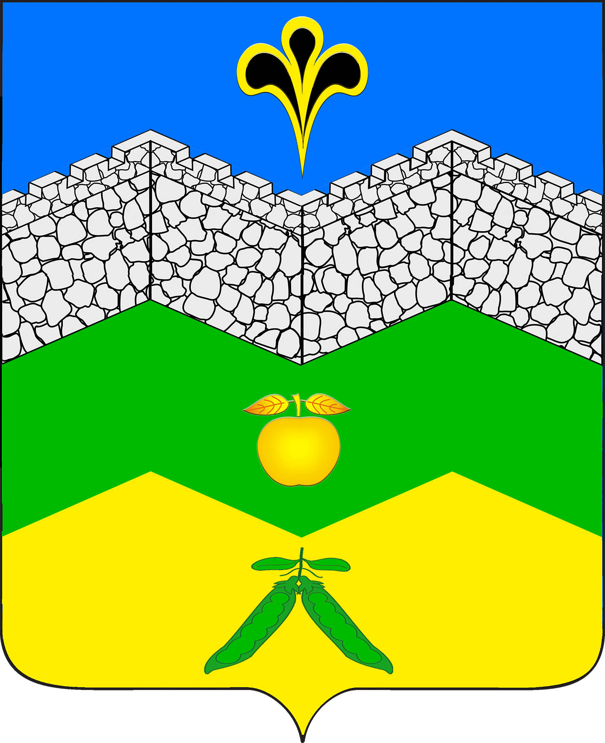

АДМИНИСТРАЦИЯ АДАГУМСКОГО
СЕЛЬСКОГО ПОСЕЛЕНИЯ КРЫМСКОГО РАЙОНА

ПОСТАНОВЛЕНИЕ

от 10.07.2019г. № 94
хутор Адагум

Об исполнении бюджета Адагумского сельского поселения

Крымского района за первое полугодие 2019 года

В соответствии с Бюджетным кодексом Российской Федерации и решением Совета Адагумского сельского поселения Крымского района от 29.12.2014 года № 20 «О бюджетном процессе в Адагумском сельском поселении Крымского района», п о с т а н о в л я ю:

1. Утвердить отчет об исполнении бюджета Адагумского сельского поселения Крымского района за первое полугодие 2019 года согласно приложению 1,2,3 к настоящему постановлению.
2. Ведущему специалисту администрации Адагумского сельского поселения Крымского района (Сех А.В.) опубликовать настоящее постановление в средствах массовой информации и на официальном сайте администрации.
3. Контроль за настоящим постановлением оставляю за собой.
4. Постановление вступает в силу с момента его официального опубликования.

Глава
Адагумского сельского
поселения Крымского района П.Д.Багмут

